COORDINAMENTO NAZIONALE UIL BENI E ATTIVITA’ CULTURALI
Via del Collegio Romano, 27 – 00186 Roma Tel 06/6723361 – 6792933 fax 6782911 - E - Mail uilbac@tiscali.it sito internet http://www.uilbac.it

DICHIARAZIONE STAMPA
DI GIANFRANCO CERASOLI SEGRETARIO GENERALE UIL

“IL MIBAC VUOLE CHIUDERE POMPEI I LAVORATORI REAGISCONO DURAMENTE VERSO LA SOPRINTENDENTE CHIEDENDO TRASPARENZA MENTRE IL MINISTERO TACE”

Dopo la chiusura degli scavi di Pompei di oggi si annunciano altre giornate di lotta di tutti i lavoratori degli scavi di Pompei a cui si stanno aggiungendo in maniera sempre più numerosa anche i lavoratori del Museo Archeologico di Napoli.

I motivi del disagio che si ripercuote sui turisti risiedono esclusivamente sui comportamenti della Soprintendente Salvatore che senza alcun accordo sindacale e senza alcuna motivazione sta letteralmente massacrando il sito di Pompei attraverso l’emanazione di disposizioni che riducono gli scavi ad una realtà minore nell’ambito della Soprintendenza speciale di Napoli Pompei.

Infatti l’imminente emanazione di 32 disposizioni stabiliscono di fatto la chiusura di Pompei e questo ha provocato la reazione durissima dei lavoratori riunitisi in assemblea plenaria .

Ora bisogna capire quale è il fine della Soprintendente visto che dal mese di aprile cesserà dall’incarico senza aver risolto un solo problema del sito archeologico italiano e non solo, più importante .

Le responsabilità sono anche dello stesso Ministero che nel nominare la Salvatore ha commesso un errore che si somma altresì al regime Commissariale con la presenza di Marcello Fiori.

Anche in questo caso il sindacato ed i lavoratori chiedono di conoscere da chi è composta la struttura del Commissario delegato , il costo e le modalità di reclutamento adottate .

Allo stesso tempo è necessario che siano rese note le procedure utilizzate per gli affidamenti dei lavori e delle consulenze poiché da una prima disamina degli esiti di gara pubblicate sul sito istituzionale, della precedente struttura commissariale (Profili ) ma anche di quelle fatte dall’attuale commissario nonché dalla stessa Soprintendente vi sono ribassi ( dal 28% al 40%) che lasciano molto perplessi visto che si tratta di beni culturali.

Per questo onde fugare dubbi è opportuno che vi sia la massima trasparenza e soprattutto che sia resi noti tutti i dati visto che pur avendoli richiesti il 12 febbraio ancora non ci viene fornito nulla.

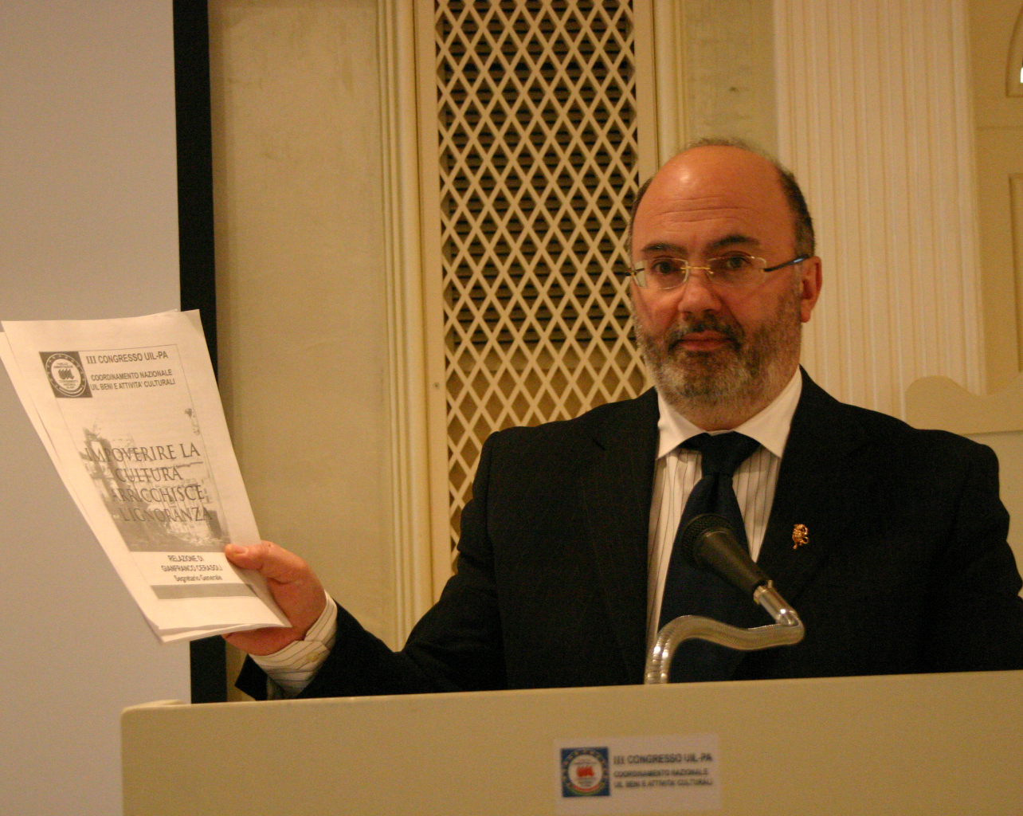
Gianfranco Cerasoli Segretario Generale Uilbac

Al neo Segretario Generale Mibac Roberto Cecchi insediatosi da oggi al posto di Giuseppe Proietti chiedo di farsi carico della vertenza di Pompei poiché il rischio che si corre è altissimo con ricadute non solo sui visitatori ma su tutta l’economia della Città ed ella regione Campania.

Roma 1marzo ’10

L’Ufficio Stampa

